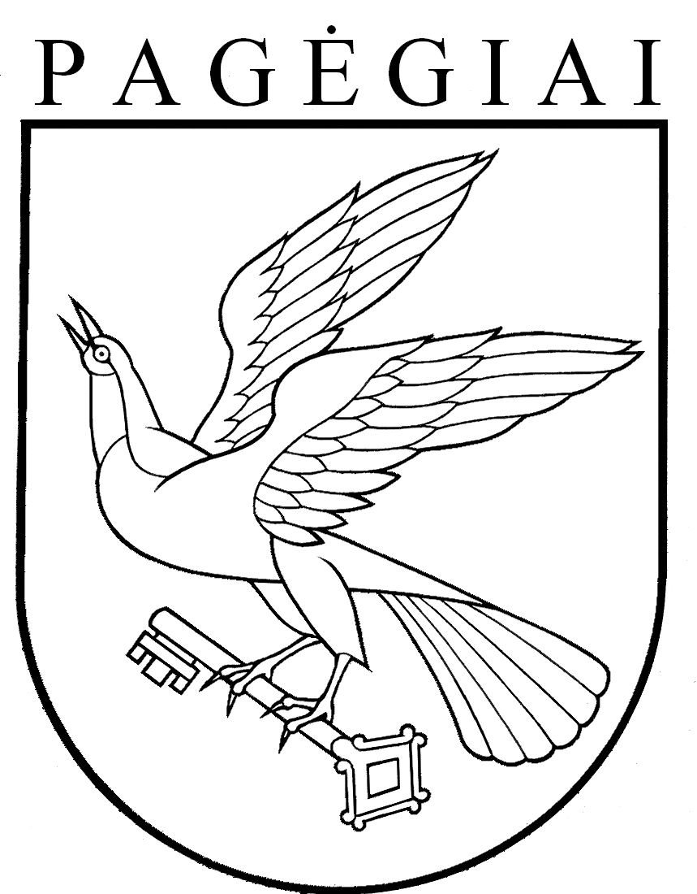

Pagėgių savivaldybės taryba

sprendimas
DĖL MAKSIMALAUS VAIKŲ SKAIČIAUS NUSTATYMO PAGĖGIŲ SAVIVALDYBĖS MOKYKLŲ IKIMOKYKLINIO IR PRIEŠMOKYKLINIO UGDYMO GRUPĖSE

2022 m. rugpjūčio 29 d. Nr. T-136
Pagėgiai
Vadovaudamasi Lietuvos Respublikos vietos savivaldos įstatymo 16 straipsnio 4 dalimi, Lietuvos Respublikos švietimo įstatymo 58 straipsnio 1 dalies 3 punktu, atsižvelgdama į Rusijos Federacijos karinių pajėgų vykdomų didelio masto karinių veiksmų Ukrainoje įtakotą karo pabėgėlių srautą Lietuvoje ir padidėjusį ikimokyklinio ir priešmokyklinio ugdymo poreikį, Pagėgių savivaldybės taryba n u s p r e n d ž i a:
- „Lietuvos higienos normos HN 75:2016 „Ikimokyklinio ir priešmokyklinio ugdymo programų vykdymo bendrųjų sveikatos saugos reikalavimai“ 5.1-5.8 papunkčiuose nustatytus grupės vaikų skaičius Pagėgių savivaldybės mokyklose padidinti dviem vaikais, siekiant užtikrinti ikimokyklinio ir (ar) priešmokyklinio ugdymo paslaugų teikimą vaikams, kuriems suteikta laikinoji apsauga pagal Lietuvos Respublikos Vyriausybės 2022 m. kovo 16 d. nutarimą Nr. 224 „Dėl laikinosios apsaugos Lietuvos Respublikoje užsieniečiams suteikimo“, įvertinus grupių patalpų/erdvių plotą ir sanitarinių įrenginių skaičių.“
2. Sprendimą paskelbti Teisės aktų registre ir Pagėgių savivaldybės interneto svetainėje www.pagegiai.lt.
Šis sprendimas gali būti skundžiamas Lietuvos Respublikos administracinių ginčų komisijos Klaipėdos apygardos skyriui (H.Manto g. 37, 92236 Klaipėda) Lietuvos Respublikos ikiteisminio administracinių ginčų nagrinėjimo tvarkos įstatymo nustatyta tvarka arba Regionų apygardos administracinio teismo Klaipėdos rūmams (Galinio Pylimo g. 9, 91230 Klaipėda) Lietuvos Respublikos administracinių bylų teisenos įstatymo nustatyta tvarka per 1 (vieną) mėnesį nuo sprendimo paskelbimo ar įteikimo suinteresuotam asmeniui dienos.

Savivaldybės meras Vaidas Bendaravičius

